Primera part del projecte de Base de Dades (MF01)

1. Identificació del projecte: Nom, Autor, Objectiu i URL de Github
- Nom: CatchGENE
- Autor: Joan Pau Cebrià i Costa
- Objectiu: Desenvolupar el sistema de dades per a gestionar dades de trancriptòmica i epigenètica relacionats a cada gen
- url: https://github.com/JPCC0033/BBDD/tree/main/BBDD/projecte

2. Especificació de Requisits
Requisits d’Informació (Dades a emmagatzemar)
- Dels gens s’ha de guardar el seu nom i descripció.
- De cada experiment que és el resultat d’una seqüenciació s’ha de guardar la data de seqüenciació, la biosample d’on s’ha fet, quina plataforma de seqüenciació s’ha utilitzat i el tipus d’experiment que poden ser diferents tipus d’accessibilitat al DNA, diferents tipus de dades de transcripció, de diferents factors de transcripció o de diferents marques d’histona.
- Els assemblies són diferents versions del genoma de cada espècie i volem saber-ne la versió, quan es va fer, l’score busco que n’indica la qualitat i l’url on trobar-los.
- Dels organismes, el nom científic i el numero taxonòmic.
- Dels teixits el seu nom.
- Dels biosamples el seu nom, de quin teixit i organisme provenen, l’edat de l’organisme del teixit del qual es va obtenir el biosample, el sexe i el lot d’obtenció o compra.
- Dels gene_ontologies es vol saber el nom del gene_ontolgy i la descripció d’aquest agrupament de gens.
Regles de Negoci (Restriccions i fluxos)
- Un gen té un Transcription Start Site (TSS) i un transcription End Site (TES) diferent en cada assembly i caluclar-ne la seva gene_length.
- Un assembly té la informació dels TSS i TES de tots els gens del genoma en diferents versions per a cada espècie.
- Un experiment conté informació de seqüenciació de varis gens i un gen es pot trobar en varis experiments.
- Un gen pertany a un sol gene_ontology.
- Podem tenir teixits de varis organismes i varis teixits per organisme.
- D’una biosample es poden fer molts experiments.
- Cada biosample pertany a un únic teixit i a un únic organisme.
- Cada assembly és específic d’un organisme i en podem tenir varis per organisme
- Cada experiment està fet amb una plataforma de seqüenciació concreta.
- Cada experiment és o bé un experiment de transcription o d’accessibility al DNA o on s’ha utilitzat un factor de transcripció o s’ha utiltizat una marca d’histona.
3. Diagrama Entitat-Relació (Modelo Conceptual)
A partir dels requisits anteriors, identifiquem les entitats, els seus atributs i com es connecten entre si:
Entitats i Atributs
- genes: pk_id_gene (clau), name_gene, description_gene.
- gene_ontologies: pk_id_GO (clau), GO_number, desc_GO.
- assemblies: pk_id_ass (clau), version, name_ass, date_of_release, busco_score, url.
- organisms: pk_id_organism (clau), nom científic, nom_cat, taxid.
- tissues: pk_id_tissue (clau), name_tissue.
- biosamples: pk_id_biosample (clau), name_biosample, age, sex, purchase_lot.
- experiments: pk_id_exp (clau), date_of_sequencing.
- platforms: pk_id_platform, platform_name.
- DNA_accessibility: DNAA_type.
- transcription: trans_type.
- Histone_mark: histone_mark.
- Transcription_factor: TF.
Relacions i Cardinalitats
- expression (genes-experiments): Relació N:M. Un gen té un valor d’expressió en varis experiments, un experiment conté els valors d’expressió de varis.
- belong (genes-gene_ontologies): Relació 1:N: Un gene_ontology conté varis gens.
- gene_ass: (genes-assemblies): Relació N:M. Cada gen té un TSS i un TES específics de cada assembly. La seva llargada es restar el TES menys el TSS.
- for (organisms-assemblies): Relació 1:N. Un organisme pot tenir molts assemblies.
- comes (biosamples-organisms): Relació 1:N. Una biosample prové d’un organisme. Un organisme pot tenir varies biosamples.
- from (biosamples-tissues): Relació 1:N. Una biosample prové d’un teixit, un teixit pot tenir varis biosamples.
- did (experiments-biosamples). Relació 1:N. D’un biosample podem tenir molts experiments però cada experiment pertany a una biosample.
- fet (experiments-platforms). Relació 1:N. Cada experiment està fet amb una plataforma de seqüenciació diferent però cada plataforma pot haver seqüenciat varis experiments
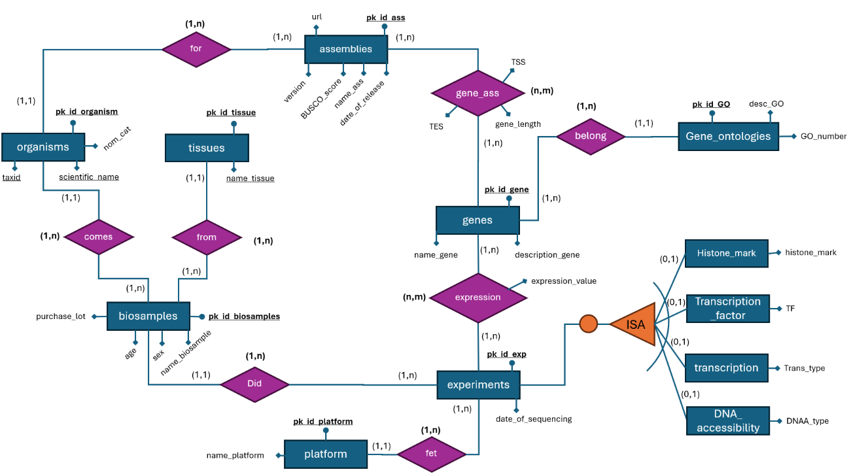
- ISA (experiment-Transcription_factor/Histone_mark/Transcription/DNA_accessibility). Relació 0:1. Un experiment ha de ser del tipus d’un d’aquests 4 elements obligatòriament i només un d’aquests

4. Model Relacional (Disseny Lògic)
Les Claus Primàries es mostren en negreta i subratllades.
Les Claus candidates es mostren subratllades.
Les Claus Foranies estan marcades com (fk).
Les taules intermitges degut a relacions n:m es troben en cursiva i subratllades.
- GENES (pk_id_gene, name_gene, description_gene, fk_id_GO)
on {fk_id_GO referencia a GENE_ONTOLOGIES.pk_id_GO}
- GENE_ONTOLOGIES (pk_id_GO, desc_GO, GO_number)
- ASSEMBLIES (pk_id_ass, version, name_ass, date_of_release, busco_score, url, fk_id_organism)
on {fk_id_organism referencia ORGANISMS.pk_id_organism}
- GENE_ASS (fk_id_gene+fk_id_ass, TSS, TES, gene_length)
on {fk_id_gene referencia GENES.pk_id_gene}
{fk_id_ass referencia ASSEMBLIES.pk_id_ass}
- ORGANISMS (pk_id_organism, scientific_name, nom_cat, taxid)
- TISSUES (pk_id_tissue, name_tissue)
- BIOSAMPLES (pk_id_biosample, name_biosample, age, sex, purchase_lot, fk_id_organism, fk_id_tissue)
on {fk_id_organism referencia ORGANISMS.pk_organism}
{fk_id_tissue referencia tissue.pk_id_tissue}
- EXPRESSION (fk_id_gene+fk_id_exp, expression_value)
on {fk_id_gene referencia GENES.pk_id_gene}
{fk_id_exp referencia EXPERIMENTS.pk_id_exp}
- EXPERIMENTS (pk_id_exp, date_of_sequencing, fk_id_platform, fk_id_biosample)
on {fk_id_biosample referencia BIOSAMPLES.pk_id_biosample}
{fk_id_platform referencia PLATFORMS.pk_id_platform}
- PLATFORMS (pk_id_platform, platform_name)
- DNA_accessibility (pk_fk_id_exp, DNAA_type)
on {pk_fk_id_exp referencia EXPERIMENTS.pk_id_exp}
- Transcription (pk_fk_id_exp, trans_type)
on {pk_fk_id_exp referencia EXPERIMENTS.pk_id_exp}
- Transcription_factor (pk_fk_id_exp, TF)
on {pk_fk_id_exp referencia EXPERIMENTS.pk_id_exp}
- Histone_mark (pk_fk_id_exp, histone_mark)
on {pk_fk_id_exp referencia EXPERIMENTS.pk_id_exp}


